Станислав Ивайлов Стойков, № 15225

**ДОМАШНА РАБОТА №5**

УЧЕБНА ПРАКТИКА ПО ПРОГРАМИРАНЕ II

**H5.1** Напишете програма която отпечатва числата от 1 до N. N се въвeжда от потребителя. Ако потребителят въведе отрицателно число, просто му се променя знака. Да се направят три програми като се използват и трите изучени цикъла.

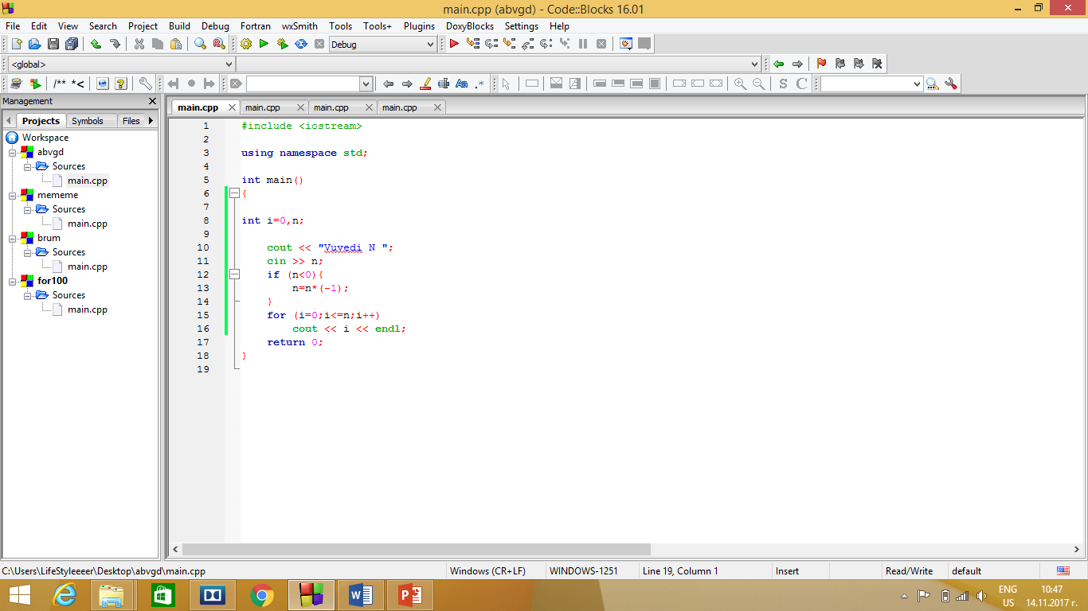

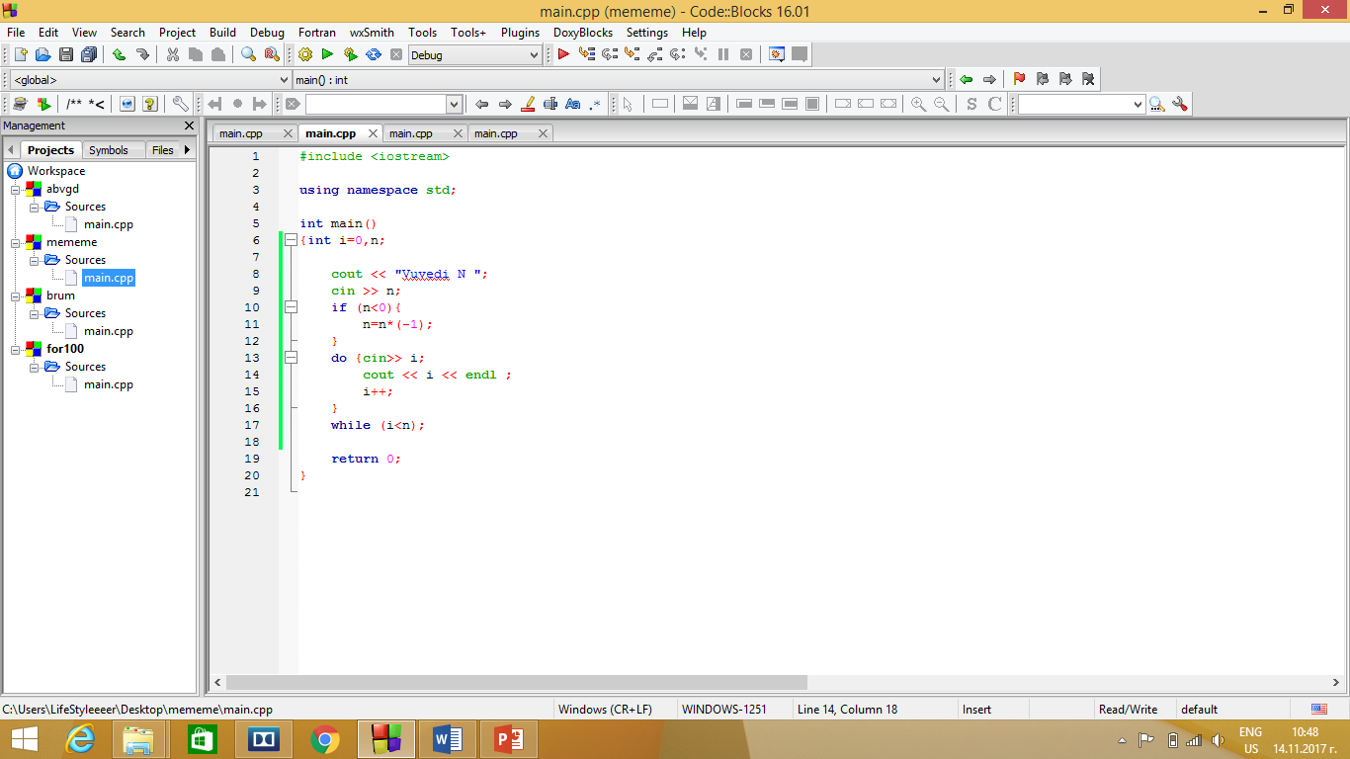

**H5.2** Напишете програма в която потребителят да въведе положително число. Ако числото е отрицателно да се подкани да въведе числото отново.

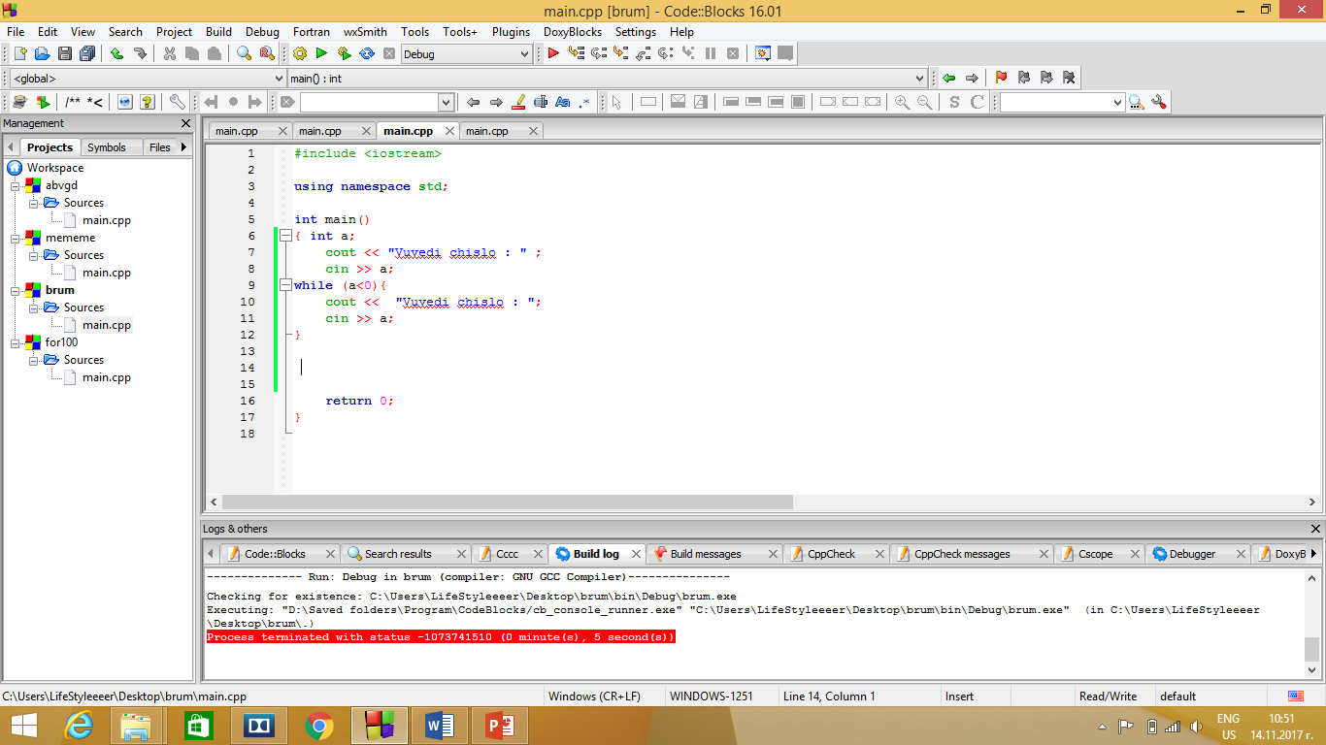

**H5.3**

Напишете програма която с един for цикъл да отпечатва на екрана числата от 0 до 100 и от -100 до 0.

